**《阵列信号处理》实验报告**

|  |  |
| --- | --- |
| 院（系）： | 电子信息与通信学院 |
| 专业班级： | 电信2005班 |
| 姓名学号： | 孙梦茹U202014253 |
| 实验名称： | 期末考试 |
| 时间： | 2023.6.14 |
| 地点： | 南一楼东304 |
| 实验成绩： |  |
| 指导教师： | 黄全亮 |

期末考试

1. 实验目的

通过使用Capon算法和music，对三组信号进行来波估计。

1. 实验原理
2. Capon波束形成：

假设有*K* +1个不相关窄带信号（1个期望信号，*K*个干扰信号）入射到*M* 个阵元组成的均匀线阵，自适应波束成形器接收到的信号为：

 (1)

其中，表示期望信号波达方向；表示期望信号的导向矢量；*t*为时间采样序列； 表示期望信号；表示干扰信号的导向矢量；表示*T*时刻的干扰信号；表示*T*时刻的加性高斯白噪声向量。

天线阵列接收到的信号矢量表示为：

 (2)

其中，阵列流型矩阵为：

 (3)

且：

 (4)

因为阵元间距太大会出现栅瓣，阵元间距太小会出现耦合现象，所以阵元间距*d*一般取*λ*/2。

输出信号表示为*M*个阵元通道上接收信号的加权和，其表达式为：

 (5)

其中，为波数形成器的权值向量。

标准Capon波束形成器也叫最小方差无失真响应（minimum variance distortionless response, MVDR）波束形成器，它要求在期望信号增益为1的情况下，使噪声和干扰的输出功率最小。描述为如下的最优化问题：

 (6)

式（6）假设干扰加噪声协方差矩阵*Ri+n*是已知的，在实际应用中，因为不可能得到准确的干扰加噪声协方差矩阵，所以用*N*次快拍估计得到协方差矩阵*Rx*代替干扰加噪声协方差矩阵*Ri+n*：

 (7)

该最优化问题可以利用拉格朗日乘数方法求解得最优加权矢量，结果为：

 (8)

将式（8）代入式（6），便得到空间谱如下：

 (9)

1. MUSIC算法

考虑一个*M*元的阵列，设有*P*（*P* < *M*）个窄带信号源以平面波辐射岛线阵上，快拍数为*N*，信源方向分别为，在第*k*次，得到的数据向量为

 (18)

式中为*M*个阵元的输出，

 (19)

根据*N*个接受信号矢量得到协方差矩阵的估计值，即

 (20)

对协方差矩阵进行特征值分解，得

 (21)

然后按照特征值的大小顺序，把与信号个数*P*相等的特征值和对应的特征矢量看作信号子空间，把剩下的*M* – *P*个特征值和特征矢量看作噪声子空间，有

 (22)

使*θ*变化，按照 来计算谱函数。

1. 实验步骤
2. 打开运行程序ArrayTest.exe，出现如图1的操作主界面；

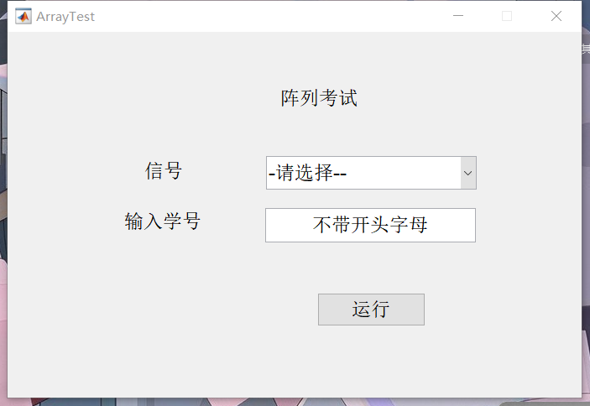

1. 点击“请选择”，分别选择数据一，数据二，数据三；在桌面上出现三组数据。如下图所示：

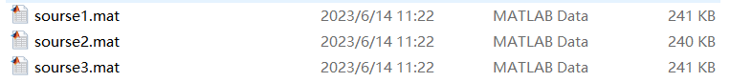

1. 利用MATLAB编写代码实现Capon算法进行来波估计

程序：

1. 首先要编写Capon来波估计算法，如下图所示：

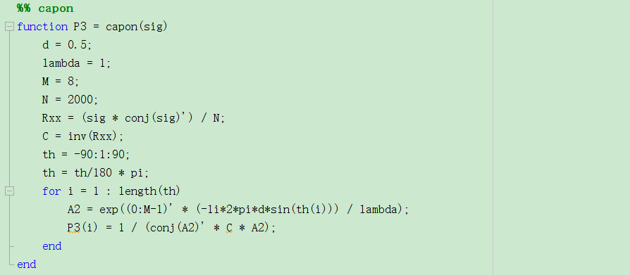

1. 接着编写MUSIC算法，如下图所示：

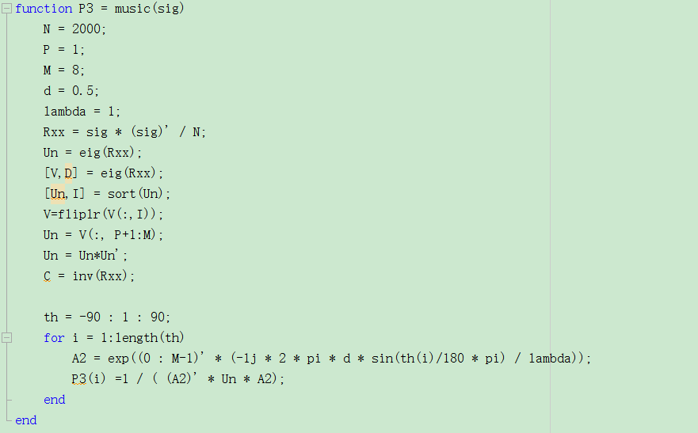

1. 在主函数中调用两个函数分别进行三个函数的来波估计：

|  |  |
| --- | --- |
|  |  |
| MUSIC算法来波估计 | Capon算法来波估计 |

结果：

|  |  |
| --- | --- |
|  |  |
| MUSIC算法的估计结果 | Capon算法的来波估计 |
| 第一组：-24。  第二组: 53。  第三组：55。和-55。 都有可能 | 第一组：-24。  第二组: 53。  第三组：-53。 （53。 方向的干扰较大） |

可以看到通过MATALB 编写的Capon算法和MUSIC算法进行来波估计，得到的结果较为相似，只是在数据三的来波方向估计上产生了一些不同。Capon算法得到的结果要更为清晰一点原因是：Capon算法在协方差矩阵的基础上进行谱估计，能够克服频域方法受到信号干扰的限制，实现更加准确的谱估计。

1. 实验总结

在本次实验中，我针对不同的来波方向，对原本编写的Capon和MUSIC算法进行了修改和优化，实现了来波估计。实验结果良好，成功应用到不同的数据上，进一步加深了我对这两个算法的理解。